Dlaczego warto wybrać latarki LED?
Szukasz funkcjonalnego i praktycznego gadżetu? Wybierz latarki LED, które są niezbędne w wielu sytuacjach. Przekonaj się o ich wysokiej jakości. Sprawdź jakie modele warto wybrać!

Dlaczego warto wybrać latarki LED?
Z pewnością niejednokrotnie byliście w sytuacji, kiedy potrzebne było dodatkowe, bezprzewodowe źródło światła. Latarki LED doskonale sprawdza się na wycieczkach, biwakach, ale przede wszystkim w domu! Każdy powinien posiadać to praktyczne urządzenie. Są bardzo energooszczędne i świecą dłużej, ale też mają większy zasięg. Sprawdź co jeszcze je wyróżnia!

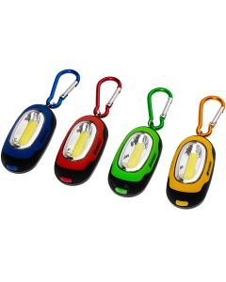
Specyfikacja latarki LED
Wybór odpowiedniej latarki LED to zdecydowanie dylemat, który dotyczy wiele osób. Latarki LED odporne są na wstrząsy i uderzenia. Dlatego można je ze sobą zabrać wszędzie! Na wycieczkę, biwak czy na rower. Latarki te świecą przez dziesiątki tysięcy godzin. Są bardzo uniwersalne i niezawodne w niemal każdych warunkach.
Jakie latarki LED warto wybrać?
W sklepie Leddo można znaleźć latarki LED w szerokim asortymencie do wyboru. Różnorodność zastosowań tych latarek wynika też z ich urozmaiconej konstrukcji! Wyróżnia je wyjątkowa moc i ergonomiczne kształty. Latarki LED z kolekcji Warrior, Walther i Olight cechują się trwałą obudową z charakterystycznym wykończeniem powierzchni. Wybierz latarkę adekwatną do swoich potrze i oczekiwań. Pamiętaj, że warto ja miec przy sobie!

